**МИНИСТЕРСТВО ЦИФРОВОГО РАЗВИТИЯ СВЯЗИ И МАССОВЫХ КОММУНИКАЦИЙ**

**Ордена Трудового Красного Знамени**

**Федеральное государственное бюджетное образовательное учреждение высшего образования**

**«Московский технический университет связи и информатики»**

Кафедра «Информационных технологий»

Лабораторная работа №2

Компьютерная арифметика

Выполнил: Студент группы

БПИ2403

Колесников Алексей

Москва

2024

**Цель работы:**

научиться строить и анализировать сумматоры, «вычитатор» и «умножатор» в программе Logisim. Исследовать восьмибитное число, используя сдвиги.

**Задание:**

1. Сумматор двух двухбитных чисел:

Составить таблицу истинности.

Минимизировать с помощью карты Карно.

Построить в Logisim.

1. Построение сумматоров:

Полусумматор: использовать элементы И и Исключающее ИЛИ,

обозначить входы (A, B) и выходы (Sum, CarryOut)

Полный сумматор: использовать два полусумматора и элемент ИЛИ,

указать CarryInput, Sum, CarryOut.

8-битный сумматор: соединить полные сумматоры, указать

CarryInput, CarryOut.

1. Инвертор:

Использовать Исключающие ИЛИ для подачи на них входного

значения и значения инвертирования.

1. «Вычитатор»:

Подать входные значения A и B.

Использовать инвертор, 8-битный сумматор, контакт для вычитания

и Исключающее ИЛИ

1. «Умножатор» двух четырехбитных чисел:

Использовать частичные произведения и 4-битные сумматоры.

Реализовать схему умножения.

1. Исследование числа посредством сдвигов:

Изучить логический, арифметический и циклический сдвиги.

Исследовать число 10000001.

Представить результаты в беззнаковом и знаковом десятичном виде.

**Ход работы:**

1. Сумматор двух двухбитных чисел

Таблица истинности

| A | B | CO | S |
| --- | --- | --- | --- |
| 0 | 0 | 0 | 0 |
| 0 | 1 | 0 | 1 |
| 1 | 0 | 0 | 1 |
| 1 | 1 | 1 | 0 |

Карта Карно для сумматора

| A\B | 0 | 1 |
| --- | --- | --- |
| 0 | 00 | 01 |
| 1 | 01 | 10 |

Карта карно для sum (xor)

| A\B | 0 | 1 |
| --- | --- | --- |
| 0 | 0 | 1 |
| 1 | 1 | 0 |

Карта карно для carry out (and)

| A\B | 0 | 1 |
| --- | --- | --- |
| 0 | 0 | 0 |
| 1 | 0 | 1 |

1. Построение сумматоров

Полусумматор

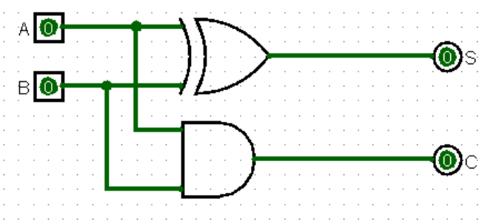

Двухбитный сумматор

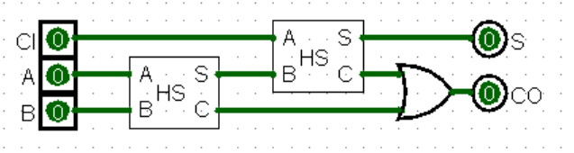

Восьмибитный сумматор

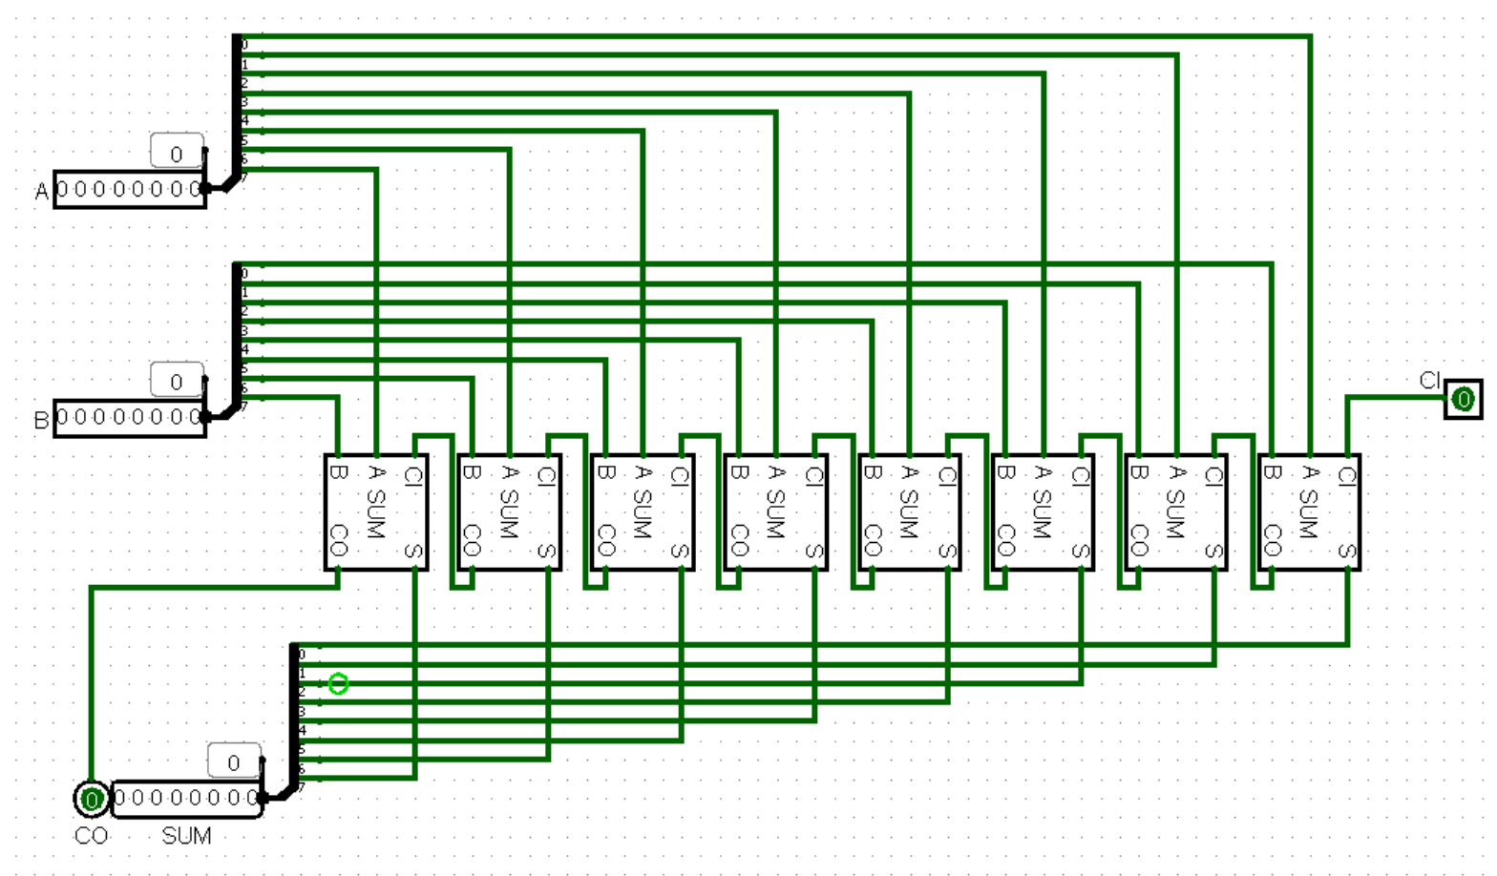

1. Инвертор

Однобитный инвертор

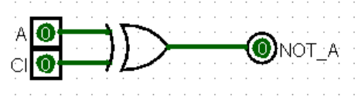

Восьмибитный инвертор

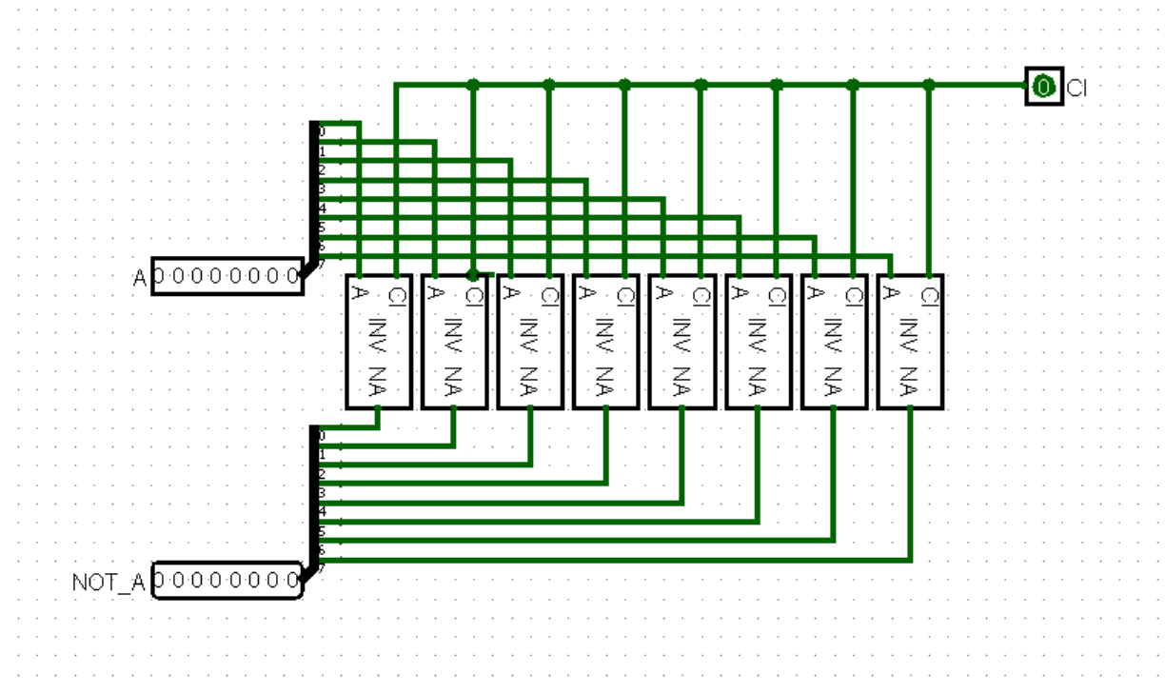

1. Вычитатор

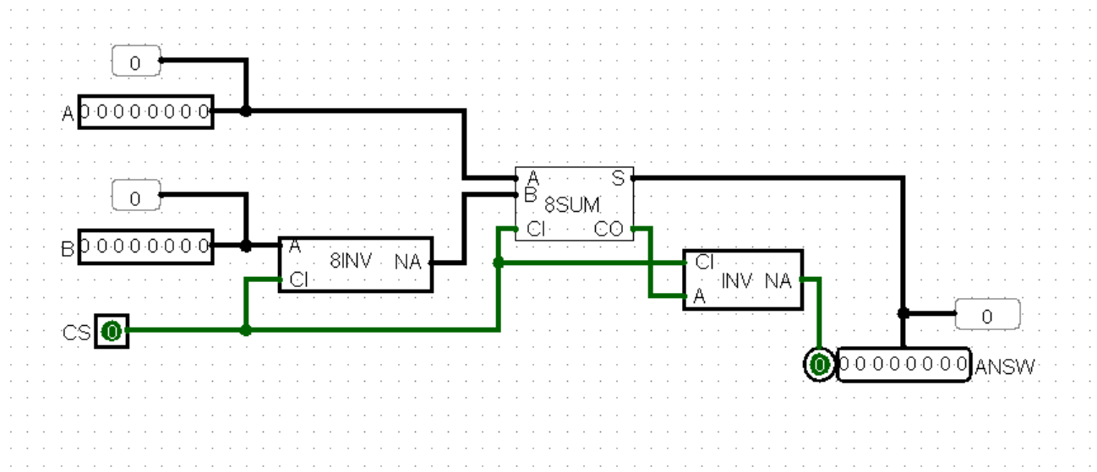

1. «Умножатор» двух четырехбитных чисел

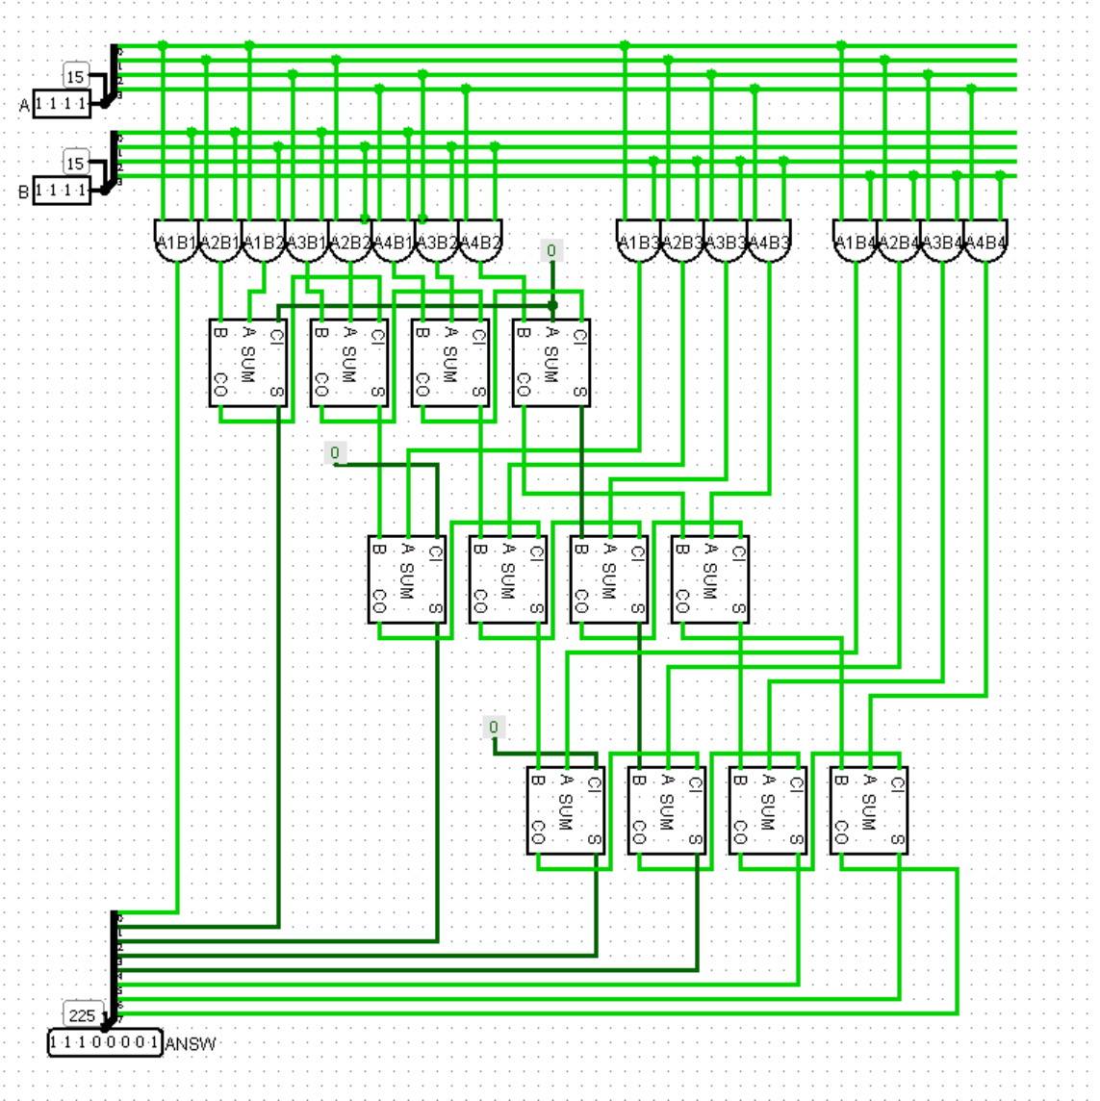

1. Исследование числа посредством сдвигов

Логический сдвиг - это сдвиг, при котором все числа сдвигаются в одну сторону и первое или последняя цифра пропадает и соответственно в конец или начало ставится 0

Логический сдвиг влево 10000001 > 00000010

129 > 2 беззнаковое представление

-127 > 2 знаковое представление

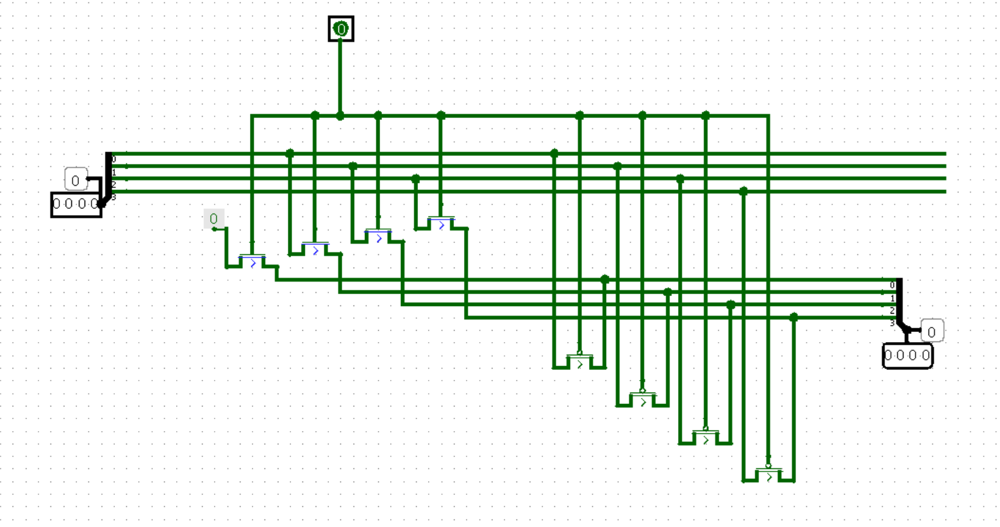

Логический сдвиг вправо 10000001 > 01000000

129 > 64 беззнаковое представление

-127 > 64 знаковое представление

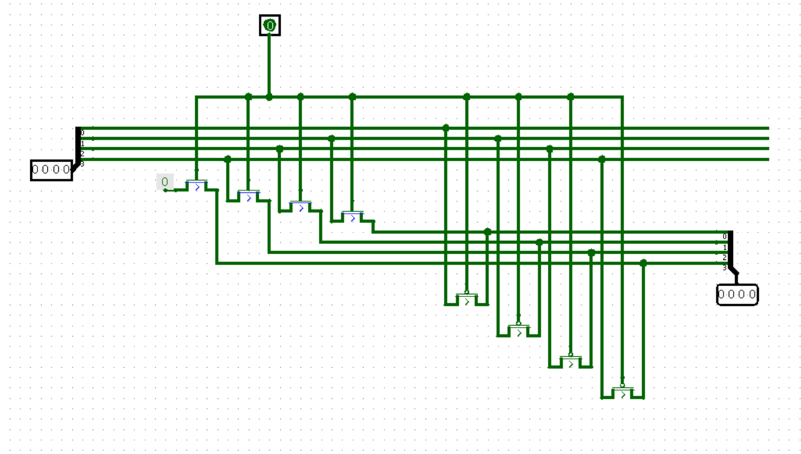

Арифметический сдвиг - это сдвиг, при котором все цифры, кроме старшей, сдвигаются. При левом сдвиге вторая цифра после старшей исчезает и в конец ставится 0. При правом сдвиге последняя цифра исчезает и на место второй ставится значение старшей.

Арифметический сдвиг влево 10000001 > 10000010

129 > 130 беззнаковое представление

-127 > -126 знаковое представление

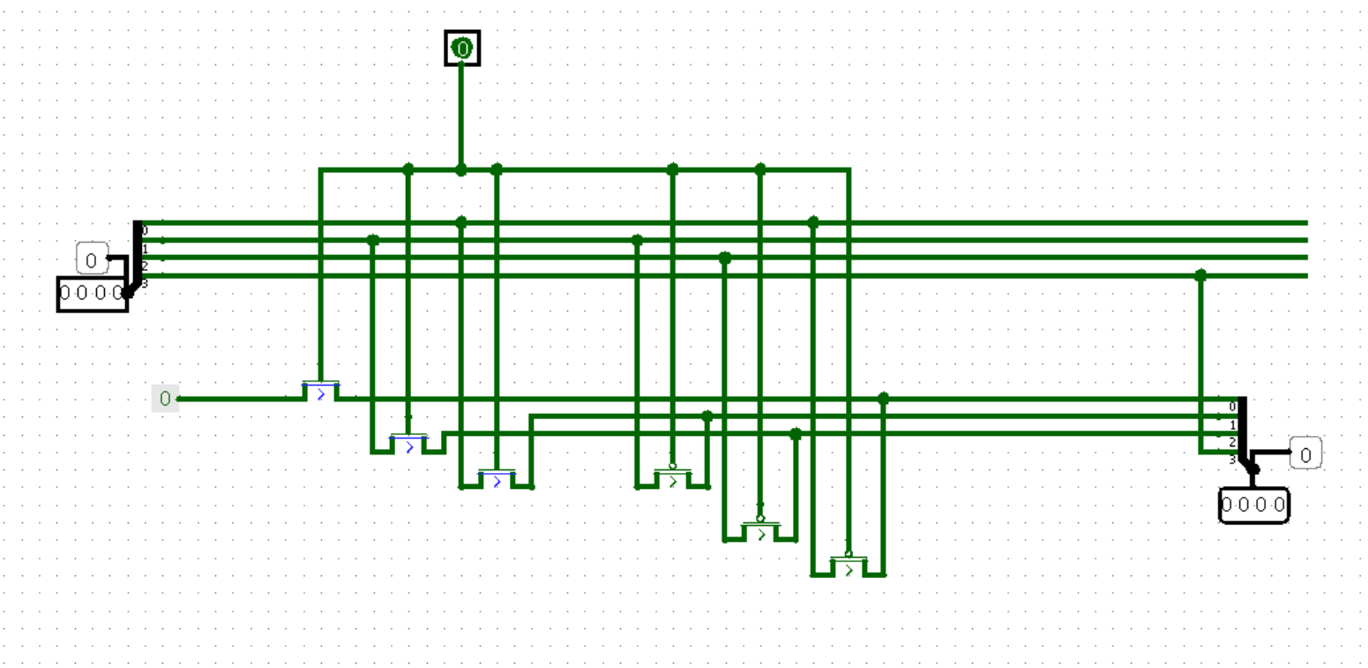

Арифметический сдвиг вправо 10000001 > 10000000

129 > 128 беззнаковое представление

-127 > -128 знаковое представление

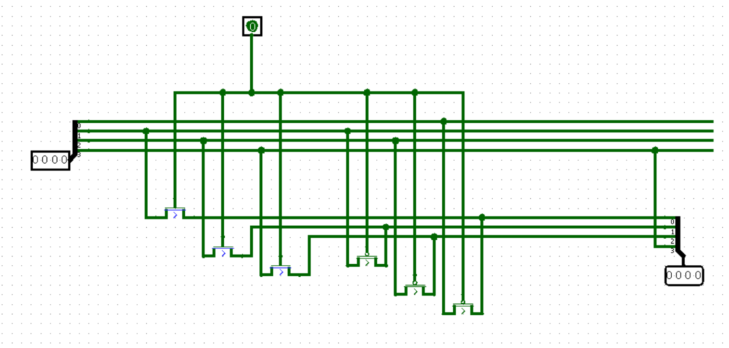

Циклический сдвиг - это сдвиг, при котором все цифры переставляются влево или вправо и переставляются в конец или в начало соответственно.

Циклический сдвиг влево 10000001 > 00000011

129 > 3 беззнаковое представление

-127 > 3 знаковое представление

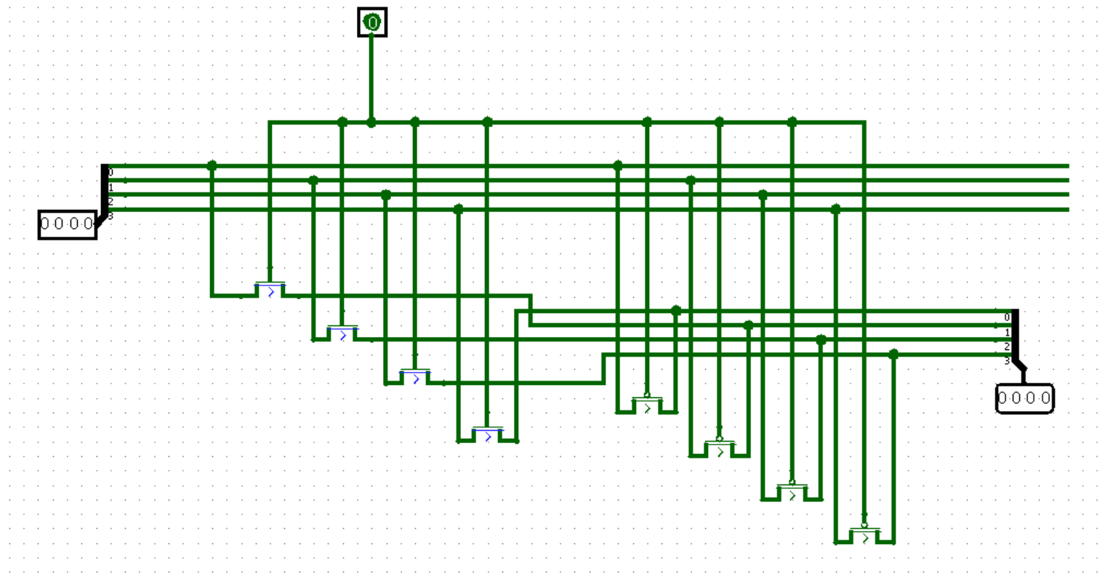

Циклический сдвиг вправо 10000001 > 11000000

129 > 192 беззнаковое представление

-127 > -64 знаковое представление

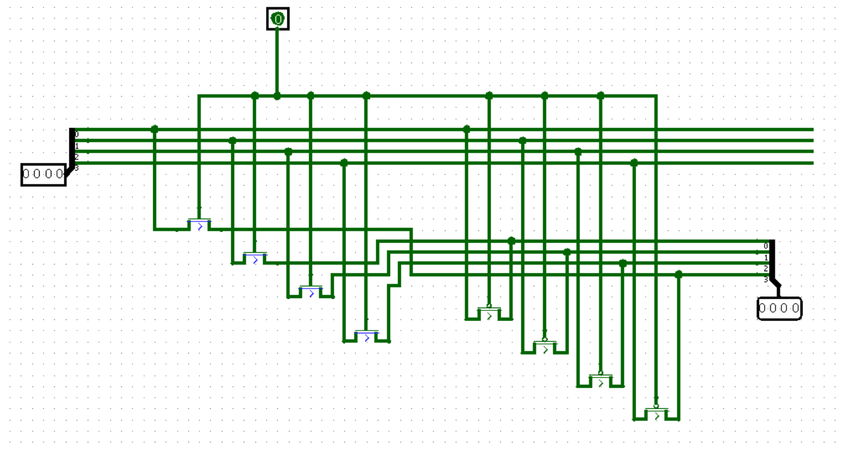

**Вывод**: Я изучил как сделать компьютерную арифметику с помощью логических операций.